TÍTULO: Gestor de pruebas médicas para centros de salud

Introducción

El campo de la medicina ha evolucionado tecnológicamente junto con el resto del mundo, aunque estos avances no siempre son acogidos con buenos ojos, o con toda la facilidad que uno podría esperar. Muchos de los usuarios (médicos) de las herramientas digitales para la medicina tienden a preferir lo viejo conocido sobre lo nuevo por descubrir.

Antes de continuar me veo en la obligación de definir algunos elementos de este campo que es el software médico:

- DICOM (Digital Imaging and Communications in Medicine) es la especificación estándar internacional para transmitir, almacenar, recuperar, imprimir, procesar y mostrar información de imágenes médicas. DICOM hace que la información de imágenes médicas sea interoperable. Integra dispositivos de adquisición de imágenes, PACS, estaciones de trabajo e impresoras de diferentes fabricantes. Por una parte DICOM hace referencia al formato de los archivos y por otro al protocolo de transmisión de estos mismos.¹

Brevemente, los archivos DICOM contienen, a parte de la información visual (Pixel Data) de la prueba médica, toda una serie de tags asociados a ella, que aportan información como nombre del paciente, identificador único del estudio y mucha otra información... (Consultar Figura 1).

El protocolo DICOM es un protocolo binario de capa superior (upper layer protocol ULP) sobre TCP / IP. Los puertos conocidos utilizados por DICOM son 104, 2761, 2762 y 11112.

Las Unidad de datos de protocolo (Protocol Data Units, PDUs) hacen referencia a las unidades de información intercambiadas entre dos entidades a través de una red. Una PDU suele consistir en información de control del protocolo e información del usuario ( el mensaje propiamente dicho).

El DICOM Upper Layer Protocol consta de siete PDUs diferentes:

A-ASSOCIATE-RQ PDU (petición de asociación)

A-ASSOCIATE-AC PDU (aceptación de asociación)

A-ASSOCIATE-RJ PDU (rechazo de asociación)

P-DATA-TF PDU (transferencia de datos)

A-RELEASE-RQ PDU (petición de liberación de la conexión)

A-RELEASE-RP PDU ( respuesta a la petición de liberación)

A-ABORT PDU (Aborto de la conexión)

Un PACS (picture archiving and communication system o sistema de comunicación y archivo de imágenes) es una tecnología que se utiliza principalmente en organizaciones de atención médica para almacenar y transmitir digitalmente imágenes electrónicas e informes clínicamente relevantes. El uso de PACS elimina la necesidad de archivar, almacenar, recuperar y enviar información confidencial, films e informes de forma física. La documentación médica y las imágenes se alojan de forma segura en servidores externos y se puede acceder a ellos desde cualquier parte.¹

Las tecnologías de almacenamiento de imágenes médicas, como PACS, son cada vez más importantes a medida que el volumen de imágenes médicas digitales crece en toda la industria de la salud y el análisis de datos de este tipo de imágenes se vuelve más frecuente.

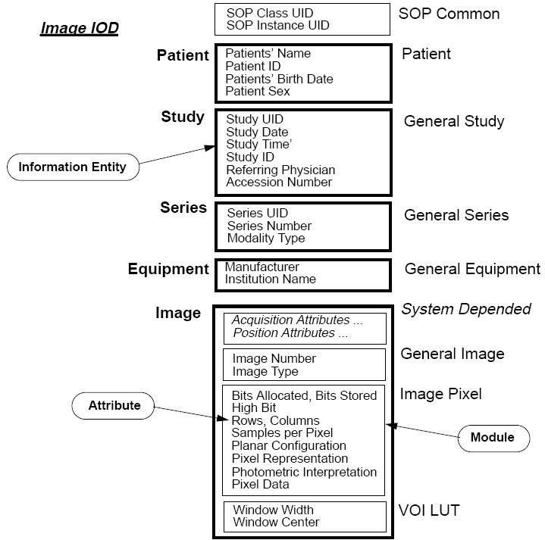

Figura 1: Estructura de un archivo DICOM

A parte del ahorro que supone la sustitución de soportes físicos por digitales, también abre muchas posibilidades, siendo las más destacables el acceso remoto (telediagnóstico y portabilidad) y la anteriormente mencionada facilitación del análisis de este creciente corpus de datos.

A pesar de los intentos de estandarización de DICOM, el hecho de ser implementado por multitud de fabricantes y centros hace que las peculiaridades y excepciones afloren en este ecosistema. Con la idea de solventar las dificultades derivadas de lidiar con esta heterogeneidad nace este proyecto.

Objetivos

(solució proposada, especificació funcional, …)

La idea principal es ofrecer una interfaz de usuario amigable (con la que los médicos puedan sentirse familiarizados) en la que se pueda gestionar el acceso a un PACS y la sincronización de este con la plataforma de almacenamiento Idonia (que es como un Google Drive especializado en almacenaje y visualización de pruebas médicas).

El cliente tipo de esta plataforma sería un centro hospitalario. Por cada cliente se levantaría un PACS para aislar el acceso a datos.

A continuación paso a describir las especificaciones funcionales, categorizadas en función de la relevancia para la construcción de un producto mínimo viable. El formato escogido para presentarlas es el de historias de usuario:

Imprescindibles:

- El usuario puede autenticarse haciendo uso de sus credenciales de Idonia.
- El usuario puede buscar estudios en el PACS siguiendo diferentes criterios ( fecha, nombre del Paciente, identificador del estudio, modalidad de obtención de la imágen...)
- El usuario puede enviar un estudio a Idonia.
- El usuario puede visualizar el estado de sincronización de los estudios enviados a la plataforma Idonia.
- El usuario puede ver las imágenes de un estudio a través de un visor DICOM
- El usuario puede acceder al estudio en Idonia desde la interfaz.
- El usuario puede crear enlaces de compartición u otro tipo de compartición si el estudio a sido previamente enviado a Idonia.
- El usuario puede adjuntar archivos al estudios para informar el estudio o simplemente para tenerlos en la misma carpeta (si ha sido enviado a Idonia).

Deseables:
- El usuario puede enviar un estudio a otro PACS
- Solo el usuario con privilegios puede enviar estudios (definir roles, ver/ ver modificar y enviar)

No funcionales:
- Garantizar todas las comunicaciones a través de una red cifrada.

Descripción técnica

(arquitectura tècnica, tecnologies, llenguatges de programació, …)

“La arquitectura orientada a servicios (SOA) permite proporcionar la funcionalidad de la aplicación como un conjunto de servicios.”² Estos servicios están débilmente acoplados porque utilizan interfaces basadas en estándares para comunicarse entre ellos.
Como se puede observar en el diagrama en el proyecto se produce una orquestación de servicios (Visor, PACS, Idonia API). Pero siendo que el grueso del desarrollo se encuentra en el cliente (Vue app) , y la API (Go) y que estos componentes siguen una estructura de tres capas, podemos afirmar que tal es la estructura del proyecto:
La capa de presentación consistirá en la aplicación Vue.
La capa de lógica hará uso de un controlador para llamar a las diferentes funciones que irán a buscar la información que manejarán a la capa de acceso a datos.
La capa de acceso a datos tomará información tanto de la base de datos como del PACS.

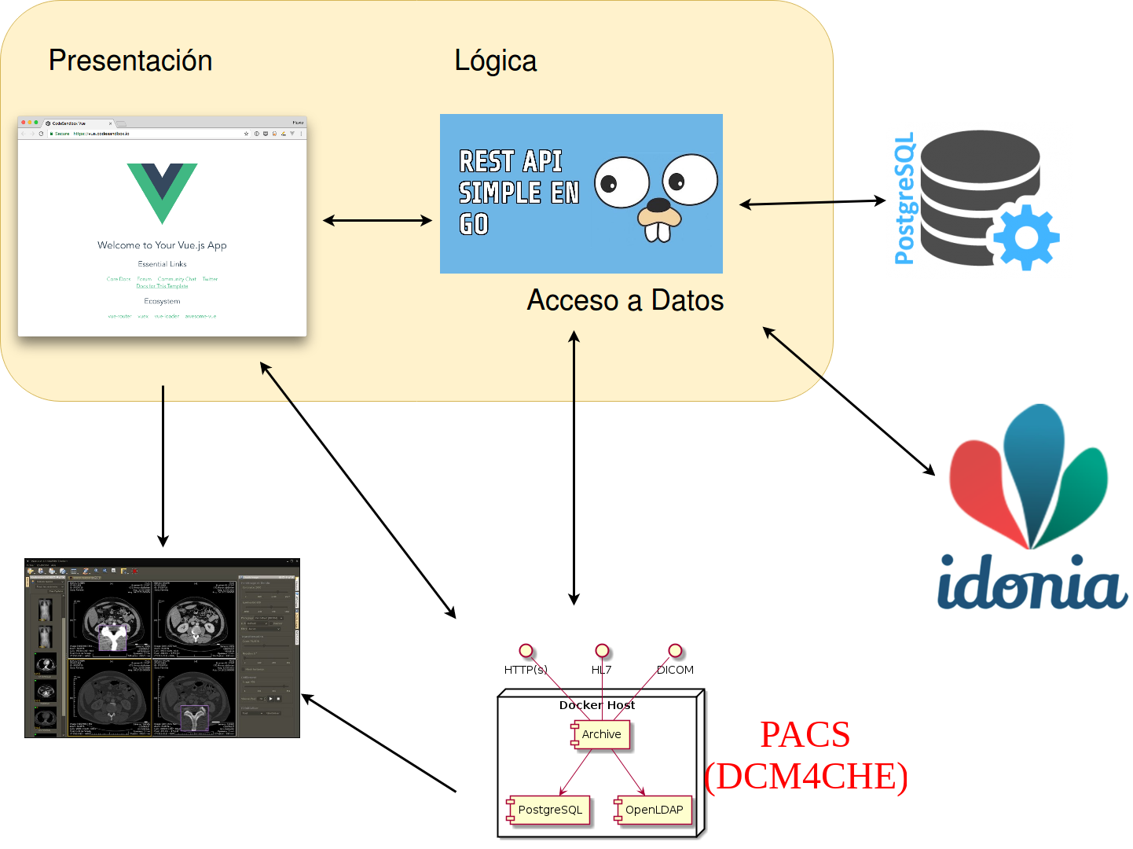

El Front End lo voy a desarrollar con el framework de Javascript Vue y la librería de componentes Vuetify. Las vistas a desarrollar son:
- Login (contra Idonia)
- Vista para hacer seguimiento del estado del sistema: sincronización de los estudios, realizar acciones sobre ellos (compartir, ver en Idonia).
- Búsqueda PACS : Página donde ver los estudios que contiene el PACS, filtrarlos por los distintos criterios y realizar las acciones pertinentes sobre ellos (enviar a idonia, ver en visor).

El front se conectará por una parte a la API del Back, por otra al PACS de DCM4CHE ⁵ utilizando WADO (Web Access to DICOM Objects o acceso web a objetos DICOM) que nos permite recuperar estudios específicos, series e instancias utilizando su identificador único a través de llamadas http.
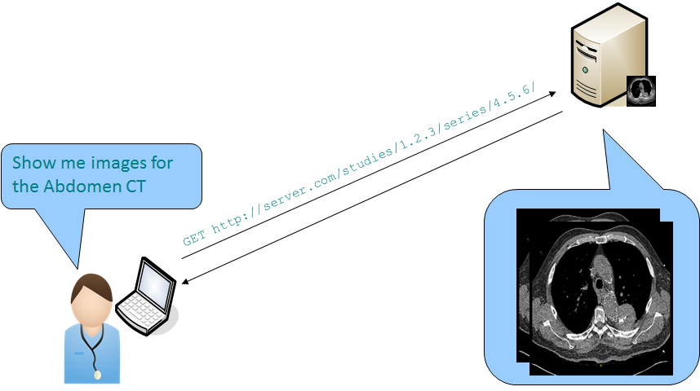

En primera instancia me planteé utilizar el visor Weasis³ por ser la opción con más características de visualización pero tras analizar el proceso de integración (JNLP) decidí optar por un visor DICOM más simple, Oviyam.⁴ Conectarlo con el cliente y el PACS conllevará también un trabajo de integración, pero esta vez espero que asumible.

La base de datos que se utilizará será PostgreSQL para relacionar los estudios dicom con los archivos de Idonia.

Para el PACS utilizaré una librería JAVA llamada DCM4CHE⁵ que te permite levantar con facilidad un archive que implementa el protocolo de transferencia DICOM. Se levantará utilizando docker compose para orquestar los recursos que DCM4CHE⁵ necesita para funcionar:
- A sí mismo
- Base de Datos PostgresSQL
- módulo LDAP a través de Open LDAP

El Back End de la aplicación será un ejecutable hecho con Go que arrancará tanto la API como el Front End. Estará en comunicación con :
- Base de datos
- Front
- Idonia API, para realizar los envíos y llevar a cabo la autenticación
- PACS a través de WADO

La razón principal para haber escogido estas herramientas es que son especificaciones de mi cliente (para conservar la coherencia del producto al que este proyecto pertenece). Dicho esto puedo matizar algunas de estas elecciones:
- Vue y Vuetify es también el conjunto de herramientas de front que más conozco ,siendo con lo que trabajo en la empresa y habiéndolo utilizado para otros proyectos académicos.
- Go es un lenguaje de programación muy flexible con una buena gestión de concurrencia y facilidades para implementar ejecución paralela.
- DCM4CHE⁵ supone una implementación de los protocolos DICOM muy testeada y madura con posibilidad de integración con muchas otras implementaciones (de los diferentes dispositivos médicos, PACS y de más plataformas DICOM).

Proceso de desarrollo a emplear en el proyecto

(heu de descriure cadascuna de les etapes)

Para desarrollar el proyecto he elegido un modelo de gestión incremental. Este modelo tiene como objetivo un aumento progresivo de la funcionalidad. Es decir, el producto va evolucionando con cada una de las entregas previstas hasta que se amolda a lo requerido por el cliente. Este proceso avanza de forma escalonada y secuencial haciendo entrega de pequeñas partes del software totalmente funcionales ⁶, lo cual me parece una ventaja respecto al modelo en cascada, ya que el cliente puede ir disfrutando de partes del producto a medida que este se va desarrollando.

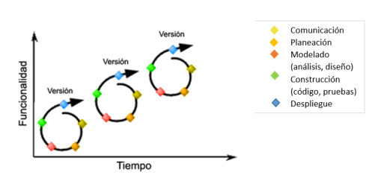
La dinámica del proceso comienza por establecer una serie de plazos de entrega en los que se definen las funcionalidades que deben haberse desarrollado para entonces.

Un punto fundamental para elegir este modelo es la (auto)evaluación de las etapas. Transcurrido cada uno de los plazos podré analizar si los resultados parciales son los esperados y si apuntan al objetivo principal. De no ser así habŕa que redefinir los objetivos de los plazos posteriores y tomar cartas para que se lleguen a cumplir estos nuevos objetivos.

Las etapas no son independientes por el contrario, están vinculadas de forma que cada una suponga un avance con respecto a la anterior.

Un sumario de los puntos fuertes que le veo a este modelo:
- Los incrementos son pequeños.
- Permite una fácil administración de las tareas en cada iteración.
- La inversión se materializa a corto plazo.
- Es un modelo propicio a cambios y modificaciones ( se adapta a las necesidades que surjan).
Las fases⁶ que contemplo para llevar a cabo el proyecto son:
- Definición de requisitos: desgranar los objetivos centrales y específicos que persigue el proyecto.
- Definición de las tareas y las iteraciones: teniendo en cuenta lo que se busca, el siguiente paso es hacer una lista de tareas y agruparlas en las iteraciones que tendrá el proyecto de forma que cada incremento debe perseguir objetivos específicos que la definan como tal.
- Desarrollo del incremento: posteriormente se irán realizando y testeando las tareas previstas en el incremento.
- Validación del incrementos: al término de las tareas de la iteración, se valorará el resultado obtenido y se integrarán con el proyecto existente. Tras testear la viabilidad del nuevo conjunto, se plantea la posibilidad de hacer cambios en la definición de requisitos e iteraciones venideras, o bien simplemente seguir con la siguiente iteración.
- Despliegue parcial: una vez validado el incremento se realizará el despliegue del mismo.
- Entrega del producto: cuando el producto en todo su conjunto ha sido validado y se confirma su correspondencia con los objetivos iniciales, se procederá a su entrega final.

Planificación del trabajo y estimación temporal

(heu de incloure en qualsevol cas un diagrama de Gantt )

Dedicación semanal prevista (en horas/semana): 21 | horas al día: 3
Fase | Estimación temporal  (en días)
Iteración 1 | Total 10
Definición de requisitos | 2
Definición de las tareas e iteraciones | 2
Formación DCM4CHE | 1
Formación Oviyam | 1
Despliegue de un PACS | 2
Integración con el visor Oviyam | 2
Iteración 2 | Total 9
Revisión de requisitos tareas e iteraciones | 1
Desarrollo de la API (Esqueleto) | 6
Autenticación | 1
Autorización | 1
TLS y CORS | 1
Integración con BD | 1
Integración con PACS | 2
Valoración del incremento | 1
Despliegue de la API | 1
Iteración 3 | Total 11
Revisión de requisitos tareas e iteraciones | 1
Desarrollo del Cliente (esqueleto de las tres vistas) | 4
Integración con PACS | 1
Integración con la API | 1
Integración con visor Oviyam | 2
Valoración del incremento | 1
Despliegue del Cliente | 1
Iteración 4 | Total 11
Revisión de requisitos tareas e iteraciones | 1
Implementación de filtros de búsqueda | 3
Envío de estudios a Idonia | 1
Compartición con otros usuarios o enlace | 2
Acceso a los archivos Idonia | 1
Informar un estudio o adjuntar archivos | 2
Valoración y Despliegue del Incremento | 1
Iteración 5 | Total 10
Revisión de requisitos tareas e iteraciones | 1
Enviar un estudio a otro PACS | 3
Establecer Roles | 2
Seguridad del PACS | 3
Valoración y Despliegue del Incremento | 1
Iteración 6 | Total 4
Revisión de requisitos tareas e iteraciones | 1
Desarrollo de Otras características* | 2*
Valoración y Despliegue del Incremento | 1
Iteración 7 | Total 10
Documentación | 4
Presentación Defensa | 6
TOTAL PROYECTO | 65 días  195 horas

Diagrama de Gantt

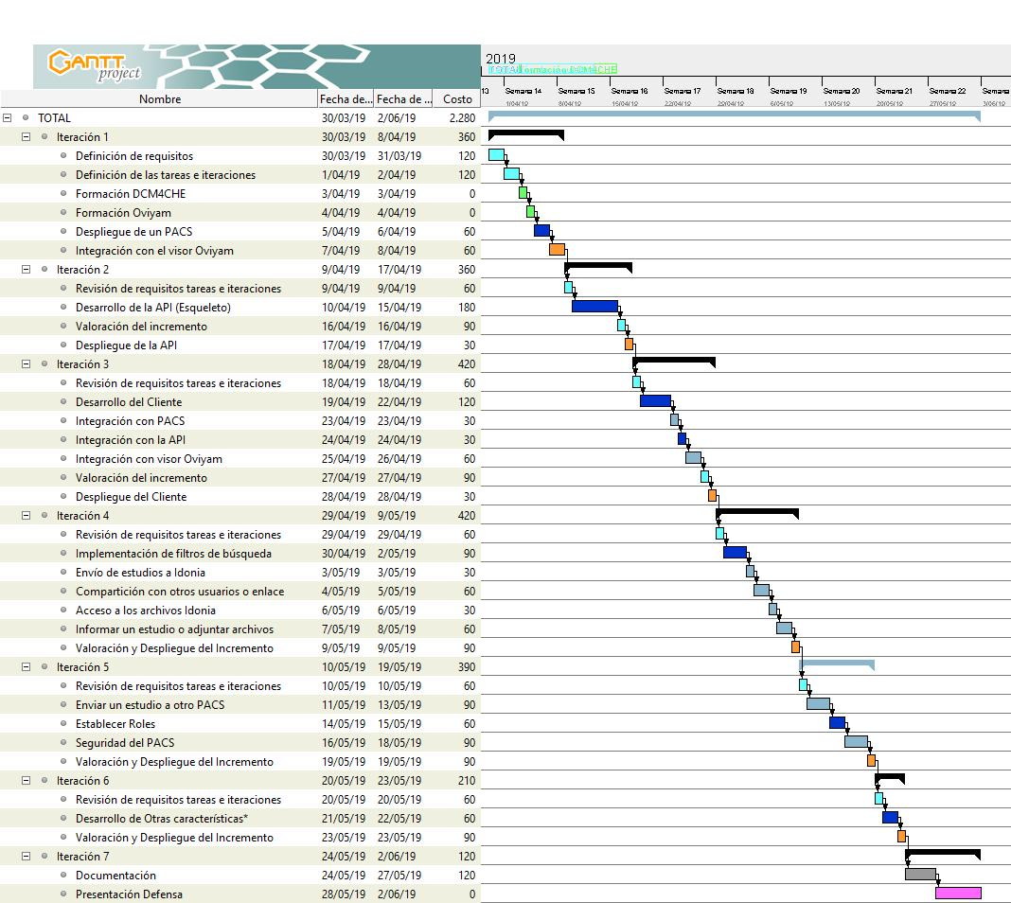

Medios materiales necesarios

Hardware:
- Ordenador con conexión a internet:
-RAM: 7,7 GiB
-Procesador: 2.40GHz × 4 (Intel® Core™ i3-4000M )
- Gráfica integrada: (Intel® Haswell Mobile)
- Disco: 980 GB
- Arquitectura: x86-64

- Servidor remoto de capacidades aún desconocidas (probablemente humildes) para llevar a cabo los despliegues del proyecto.

Software:

Nombre | Descripción | Fases de desarrollo
Nombre | Descripción | Análisis | Diseño | Implementación | Despliegue | Documentación
Ubuntu 16.04 | Sistema Operativo | X | X | X | X | X
Visual Studio Code | Entorno de desarrollo integrado (editor, debugger, linter) |  |  | X
Google Docs | Editor de textos y presentaciones | X | X |  |  | X
PostgreSQL | Base de datos relacional |  |  | X
pgAdmin 4 | Herramienta de gestión para bases de datos postgres |  | X | X
npm | Gestor de paquetes de Javascript |  |  | X
Vue | Framework de Javascript |  |  | X
Vuetify | Librería de componentes para Vue |  |  | X
Docker | Herramienta para la contenerización |  |  | X | X
Google Cloud Plataform | Plataforma web para el despliegue de aplicaciones |  |  |  | X
Bitbucket | Plataforma para la gestión de repositorios remotos |  | X | X
GIT | Controlador de versiones |  |  | X | X
CircleCI | Aplicación Web para la integración continua |  |  | X | X
Clockify | Herramienta para la gestión del tiempo y la facturación | X | X | X | X | X
GanttProyect | Creación de diagramas de Gantt | X | X |  |  | X
Draw.io | Creación de esquemas | X | X |  |  | X

- ¿Ngrok: Herramienta de despliegue rápido para testear el entorno local.?
- Se contempla el uso de otras librerías de JavaScript no mencionadas

Despliegue

Los despliegues parciales se llevarán a cabo creando imágenes docker con los avances de cada incremento (docker compose cuando sea necesario más de un contenedor). El despliegue de commits taggeados (versión) se realizarán a través de CircleCI, herramienta de integración continua que me permitirá obtener una imágen docker autogenerada que se desplegará en Google Container Registry.
El despliegue final se realizará en Google Cloud utilizando kubernetes.

Webgrafía/ Bibliografía

- DICOM Standard. (n.d.). Retrieved from https://www.dicomstandard.org/
- Meier, J. D., Hill, D., Homer, A., Jason, T., Bansode, P., Wall, L., ... & Bogawat, A. (2009). Microsoft application architecture guide. Microsoft Corporation.
- Roduit, N. (n.d.). Weasis Medical Viewer. Retrieved from https://nroduit.github.io/en/
- Forum. (n.d.). Retrieved from http://oviyam.raster.in/forum.html
- Dcm4che. (n.d.). Dcm4che/dcm4chee-arc-light. Retrieved from https://github.com/dcm4che/dcm4chee-arc-light/wiki/Run-minimum-set-of-archive-services-on-a-single-host
- Características y fases del modelo incremental OBS. (n.d.). Retrieved from https://www.obs-edu.com/es/blog-project-management/metodologias-agiles/caracteristicas-y-fases-del-modelo-incremental

